

Relatório de CTF
Hidden Deep Into my Heart – Tryhackme

Informações do documento
Referência | Hidden Deep Into my Heart – Daniel Cruz Santana
N° Revisão | 1
Data de publicação | 20/04/2026
Link | https://tryhackme.com/room/lafb2026e9

Redação | Daniel Cruz Santana | Estudante
Revisão | Larissa Gomes | Coordenadora
Aprovação | Larissa Gomes | Coordenadora

Histórico de revisões
N° | Entregas | Descrição
0 | 20/04/2026 | Produção
1 | 28/04/2026 | Revisão
2 | 28/04/2026 | Aprovação

Informações do CTF
Nível de Dificuldade | Fácil
Tipo de acesso | Gratuito
Conceitos envolvidos | Enumeração de diretórios, Brute force
Plataforma | Tryhackme
Área | Red

Sumário
Contextualização 3
Desenvolvimento 3
What is the flag? 3
Conclusão 6
Referências 6

Contextualização
O CTF “Hidden Deep Into my Heart”, categorizado como de nível fácil, é um dos dez desafios que compõem o evento “Love at First Breach 2026”, desenvolvido e promovido pela própria plataforma TryHackMe. Nesse desafio específico, há foco na enumeração de diretórios web e na utilização de brute force para a obtenção de credenciais de autenticação, processos muito comuns no web pentesting.

Desenvolvimento

What is the flag?
Ao acessar a URL fornecida da aplicação web, há a seguinte página:
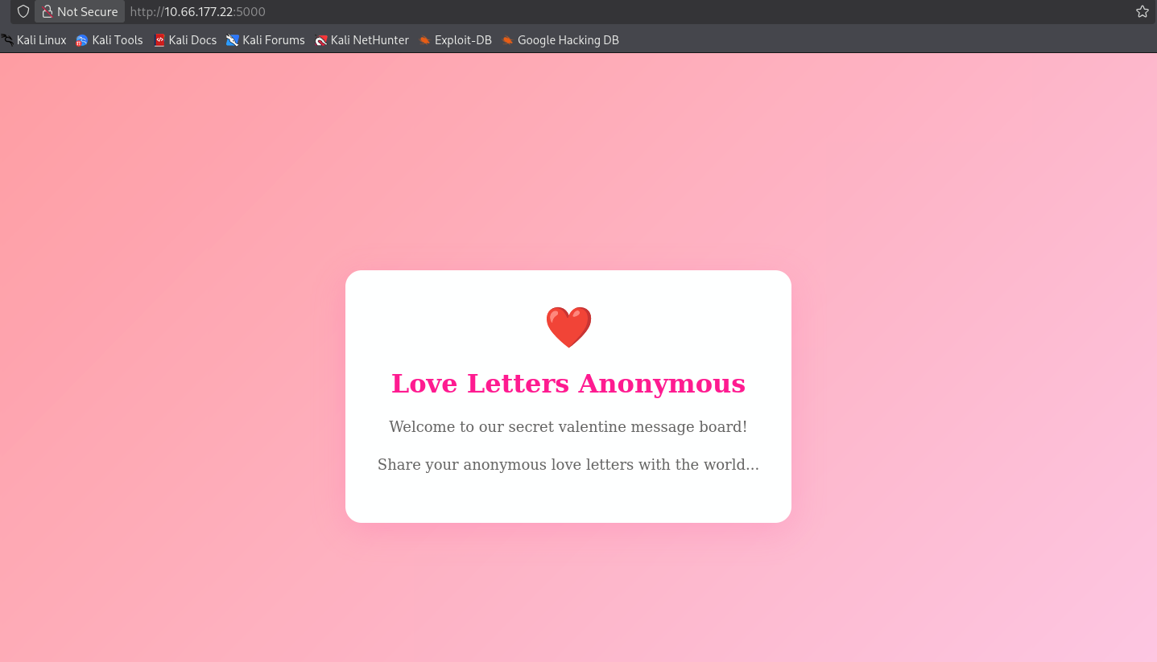
Utilizando a ferramenta gobuster para enumerar os diretórios deste site, encontra-se o arquivo “robots.txt”.
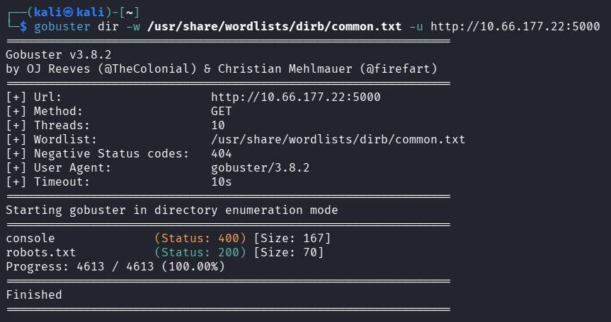
Ao acessar o arquivo, identifica-se o caminho “/cupids_secret_vault/*” e uma possível senha para ser utilizada posteriormente.
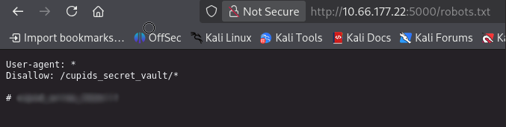
Ao acessar esse diretório, encontra-se uma dica de que existem outros diretórios a serem descobertos. Assim, utiliza-se novamente a ferramenta gobuster, porém, agora a enumeração será feita à partir de “/cupids_secret_vault/”.
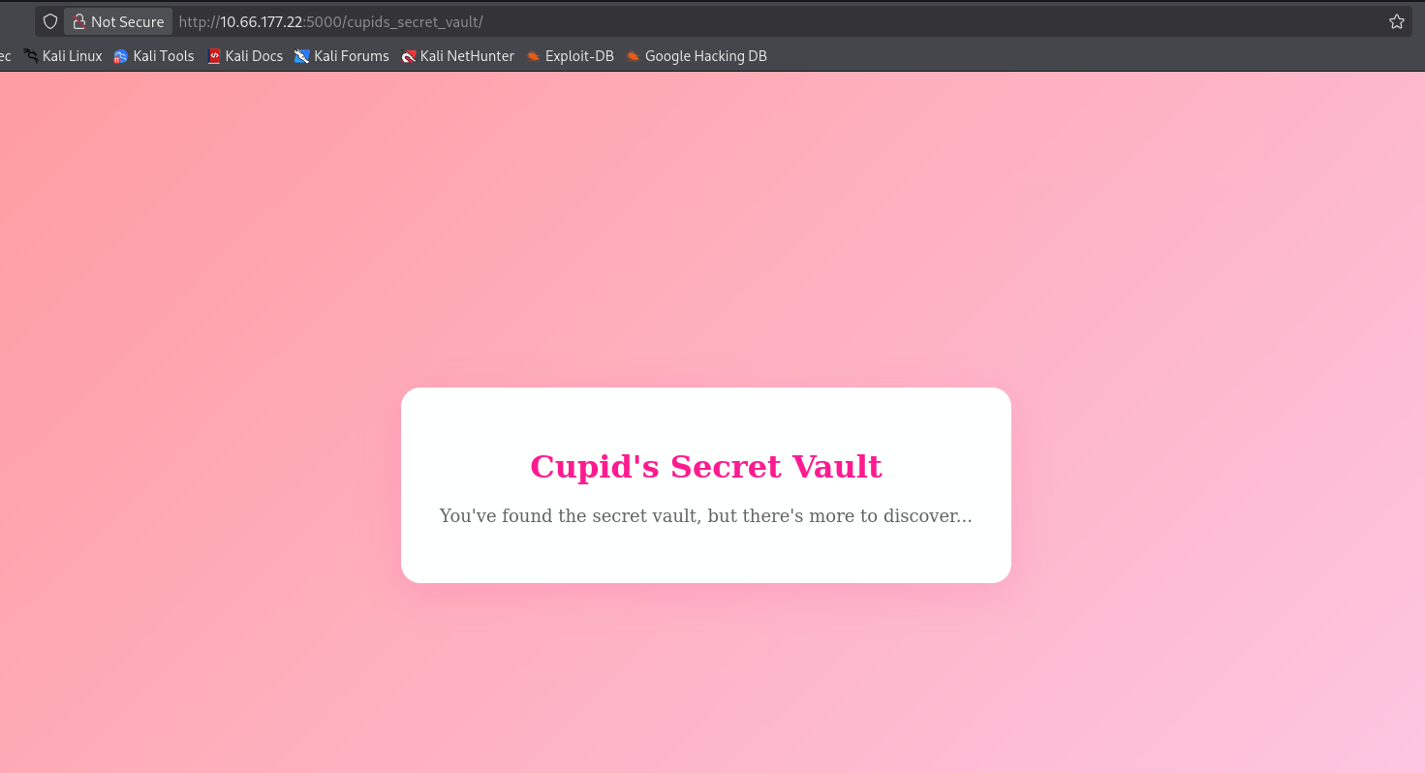
Descobre-se “/administrator”.
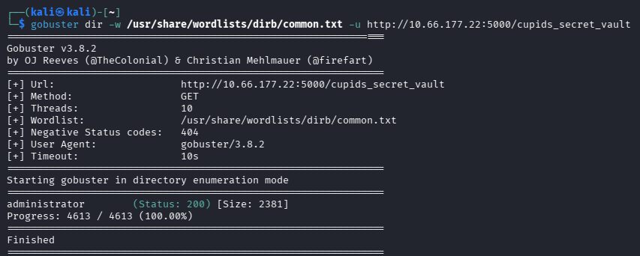
Ao acessá-lo, há um formulário de login. Com a senha encontrada anteriormente, é preciso obter o usuário para realizar a autenticação e, portanto, será necessário realizar um ataque de brute force.
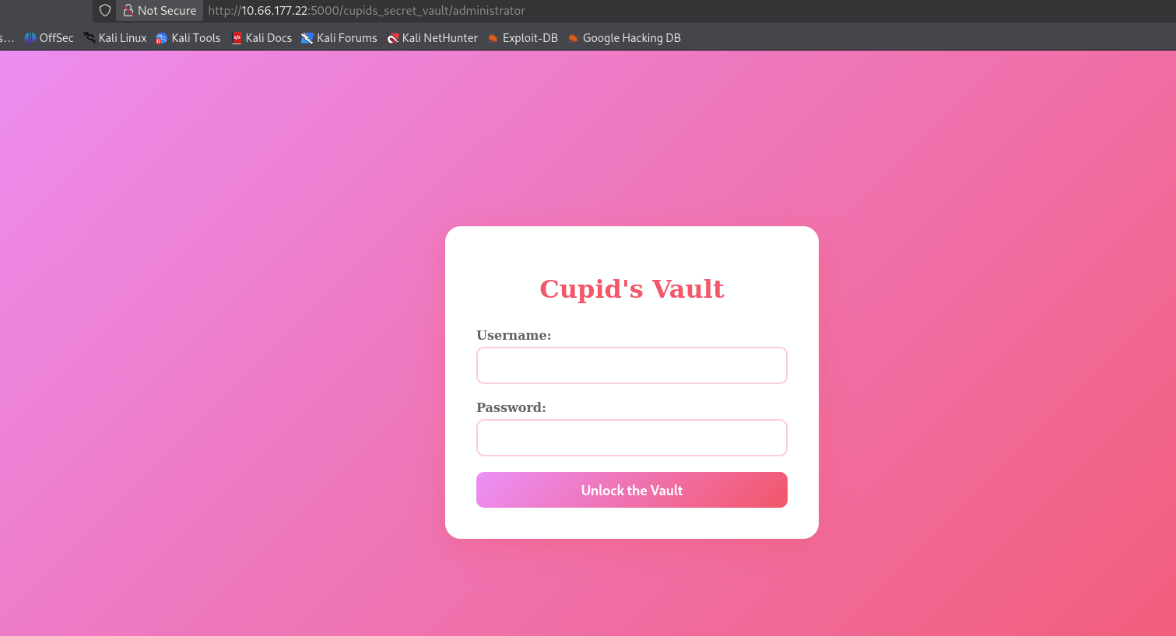
Utilizando a ferramenta hydra com uma pequena wordlist de usuários, encontra-se o usuário correto.
Restante do comando:
Após realizar a autenticação bem-sucedida, obtém-se a flag do CTF:
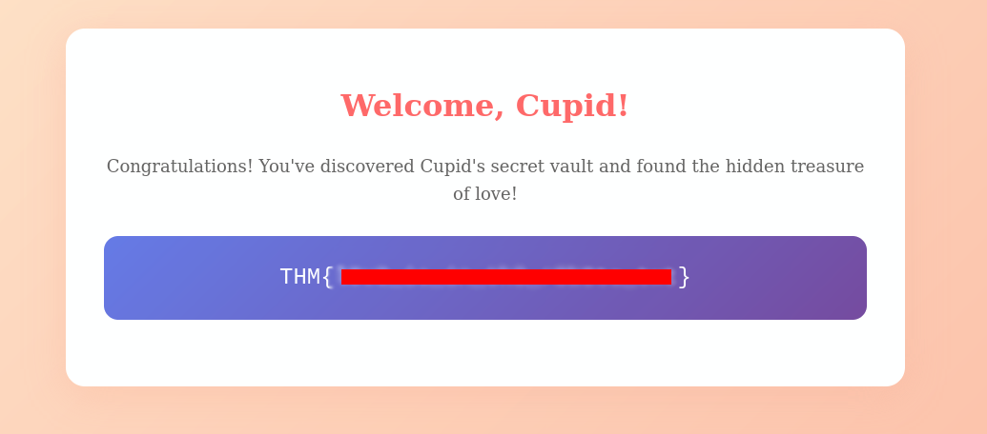

Conclusão
Com este CTF, é possível aprofundar os conhecimentos, por meio da prática, sobre a enumeração de diretórios e ataque de brute force, de uma forma simples, rápida e efetiva, sem a necessidade de passar por todas as etapas comuns em CTFs mais extensos e complexos.

Referências
- https://github.com/OJ/gobuster/blob/master/README.md
- https://github.com/vanhauser-thc/thc-hydra/blob/master/README

